威海市环科学技术局
2021年政府信息公开工作年度报告

根据《中华人民共和国政府信息公开条例》（以下简称《条例》）和《山东省政府信息公开办法》（以下简称《办法》）的规定，现公布威海市环翠区科学技术局2021年政府信息公开工作年度报告。主要包括主动公开、依申请公开、政府信息管理、平台建设、监督保障（含《中华人民共和国政府信息公开条例》第五十条第四项规定的各级人民政府“工作考核、社会评议和责任追究结果情况”）等方面。
本报告中所列数据的统计期限自2021年1月1日起至2021年12月31日止。本报告的电子版可在环翠区人民政府门户网站（http://www.huancui.gov.cn）下载。如对本报告有疑问，请与威海市环翠区科学技术局办公室联系（地址：文化中路59号；邮编：264200；电话：0631—5223481；传真：0631—5228928）。
一、总体情况
（一）主动公开政府信息情况
1.主动公开政府信息的数量。2021年度，我局共公开各类信息106条，其中通过政府网站公开信息54条，通过政务微信公开信息52条。

2.主动公开政府信息的主要类别。主要包括机构职能、政策法规及解读、工作信息、通知公告、信息公开指南等信息。
3.主动公开政府信息的途径。按照“以公开为原则、不公开为例外”的基本要求，及时在环翠区政务网、“环翠科技”微信公众号等平台主动发布信息。
4.主动公开政府信息情况。根据《威海市环翠区政务公开领导小组关于印发<2020年威海市环翠区政务公开工作要点>的通知》（威环政公组发〔2020〕1号）要求和各级政务公开工作会议部署，我局对重点领域政务信息在网站进行公开。2021年，年度重点任务信息公开11条，行政执法公示信息2条，现行文件信息公开2条。并且，对机构设置与职责、部门领导、人事任免、规划计划、统计数据等栏目进行动态管理，实时更新。
（二）政府信息公开申请办理情况
2021年，我局未收到政府信息公开申请。
（三）制度建设及政府信息管理情况
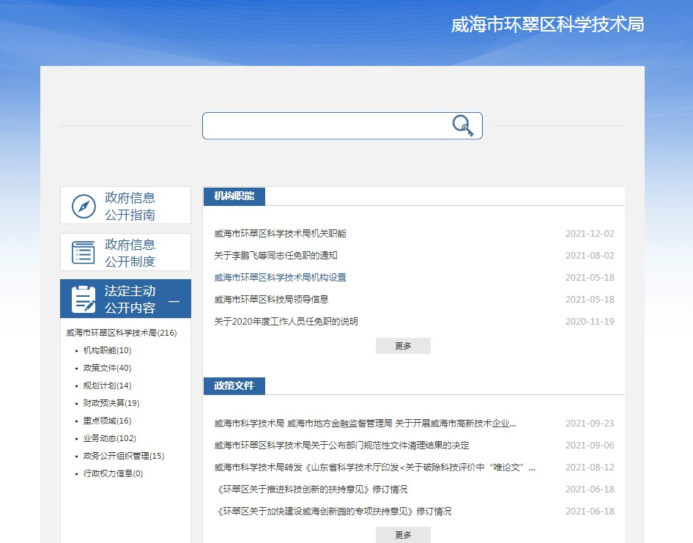
2021年，我局根据《中华人民共和国保守国家秘密法》和《中华人民共和国政府信息公开条例》及国家科技部、省科技厅、市科技局和区委区政府相关规定，按照“以公开为原则，以不公开为例外”的要求，遵循“先审查，后公开；谁主管、谁负责”的原则，对拟公开的政务信息进行保密审查，在确认所提交内容为可公开内容后再进行公开，确保公开信息准确无误、符合要求。
- 公开平台建设情况
1.政策公开及解读。对科技部、财政部、省科技厅、市科技局及区科技局出台支持企业发展的政策措施进行了梳理，重点发布了《环翠区关于推进科技创新的扶持意见》《环翠区关于加快建设威海创新园的专项扶持意见》等扶持中小微企业发展的各项优惠政策及解读，为企业了解政策、用好政策，加快转型发展提供帮助， 全年通过“环翠区政府信息公开”平台公开政策法规信息4条，政策解读稿件发布2篇。
2.回应社会关切及互动交流。全年政务微信公开政府信息数52条，参加或举办新闻发布会3次。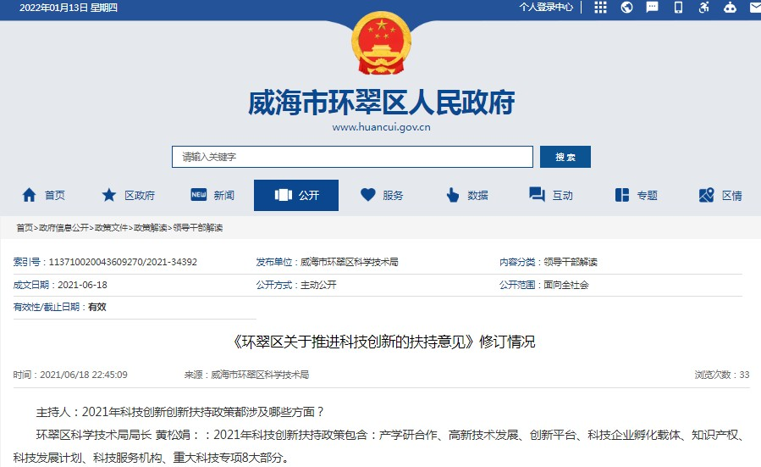
（五）监督保障情况
加强对信息公开的组织领导，我局领导高度重视政府信息公开工作，建立健全了由“一把手”为组长，分管领导为副组长，办公室为主管部门，并指定了一名具体工作人员，负责我单位政府信息公开工作。将责任明确到人，形成了上级抓下级，层层抓落实的良好局面。围绕区委、区政府工作大局和重点，坚持“以公开为原则，不公开为例外”的原则，加大政务信息公开工作力度。并对公开目录和公开指南随时进行审核和更新，做到公布信息及时准确。区科技局严格按照《条例》要求开展政府信息公开工作，未收到政府信息公开有关的投诉、举报，也无其他责任追究的情形。
二、主动公开政府信息情况
第二十条第（一）项
信息内容 | 本年制发件数 | 本年废止件数 | 现行有效件数量
规章 | 0 | 0 | 0
规范性文件 | 2 | 0 | 3
第二十条第（五）项
信息内容 | 本年处理决定数量
行政许可 | 0
第二十条第（六）项
信息内容 | 本年处理决定数量
行政处罚 | 0
行政强制 | 0
第二十条第（八）项
信息内容 | 本年收费金额
行政事业性收费 | 0
三、收到和处理政府信息公开申请情况

（本列数据的勾稽关系为：第一项加第二项之和，等于第三项加第四项之和） |  |  | 申请人情况
 |  |  | 自然人 | 法人或其他组织 |  |  |  |  | 总计
 |  |  | 自然人 | 商业企业 | 科研机构 | 社会公益组织 | 法律服务机构 | 其他 | 总计
一、本年新收政府信息公开申请数量 |  |  | 0 | 0 | 0 | 0 | 0 | 0 | 0
二、上年结转政府信息公开申请数量 |  |  | 0 | 0 | 0 | 0 | 0 | 0 | 0
三、本年度办理结果 | （一）予以公开 |  | 0 | 0 | 0 | 0 | 0 | 0 | 0
三、本年度办理结果 | （二）部分公开（区分处理的，只计这一情形，不计其他情形） |  | 0 | 0 | 0 | 0 | 0 | 0 | 0
三、本年度办理结果 | （三）不予  公开 | 1.属于国家秘密 | 0 | 0 | 0 | 0 | 0 | 0 | 0
三、本年度办理结果 | （三）不予  公开 | 2.其他法律行政法规禁止公开 | 0 | 0 | 0 | 0 | 0 | 0 | 0
三、本年度办理结果 | （三）不予  公开 | 3.危及“三安全一稳定” | 0 | 0 | 0 | 0 | 0 | 0 | 0
三、本年度办理结果 | （三）不予  公开 | 4.保护第三方合法权益 | 0 | 0 | 0 | 0 | 0 | 0 | 0
三、本年度办理结果 | （三）不予  公开 | 5.属于三类内部事务信息 | 0 | 0 | 0 | 0 | 0 | 0 | 0
三、本年度办理结果 | （三）不予  公开 | 6.属于四类过程性信息 | 0 | 0 | 0 | 0 | 0 | 0 | 0
三、本年度办理结果 | （三）不予  公开 | 7.属于行政执法案卷 | 0 | 0 | 0 | 0 | 0 | 0 | 0
三、本年度办理结果 | （三）不予  公开 | 8.属于行政查询事项 | 0 | 0 | 0 | 0 | 0 | 0 | 0
三、本年度办理结果 | （四）无法  提供 | 1.本机关不掌握相关政府信息 | 0 | 0 | 0 | 0 | 0 | 0 | 0
三、本年度办理结果 | （四）无法  提供 | 2.没有现成信息需要另行制作 | 0 | 0 | 0 | 0 | 0 | 0 | 0
三、本年度办理结果 | （四）无法  提供 | 3.补正后申请内容仍不明确 | 0 | 0 | 0 | 0 | 0 | 0 | 0
三、本年度办理结果 | （五）不予  处理 | 1.信访举报投诉类申请 | 0 | 0 | 0 | 0 | 0 | 0 | 0
三、本年度办理结果 | （五）不予  处理 | 2.重复申请 | 0 | 0 | 0 | 0 | 0 | 0 | 0
三、本年度办理结果 | （五）不予  处理 | 3.要求提供公开出版物 | 0 | 0 | 0 | 0 | 0 | 0 | 0
三、本年度办理结果 | （五）不予  处理 | 4.无正当理由大量反复申请 | 0 | 0 | 0 | 0 | 0 | 0 | 0
三、本年度办理结果 | （五）不予  处理 | 5.要求行政机关确认或重新出具已获取信息 | 0 | 0 | 0 | 0 | 0 | 0 | 0
三、本年度办理结果 | （六）其他处理 |  | 0 | 0 | 0 | 0 | 0 | 0 | 0
三、本年度办理结果 | （七）总计 |  | 0 | 0 | 0 | 0 | 0 | 0 | 0
四、结转下年度继续办理 |  |  | 0 | 0 | 0 | 0 | 0 | 0 | 0
- 政府信息公开行政复议和行政诉讼情况

行政复议 |  |  |  |  | 行政诉讼
结果维持 | 结果纠正 | 其他结果 | 尚未审结 | 总计 | 未经复议直接起诉 |  |  |  |  | 复议后起诉
 |  |  |  |  | 结果维持 | 结果纠正 | 其他结果 | 尚未审结 | 总计 | 结果维持 | 结果纠正 | 其他结果 | 尚未审结 | 总计
0 | 0 | 0 | 0 | 0 | 0 | 0 | 0 | 0 | 0 | 0 | 0 | 0 | 0 | 0
五、存在的主要问题及改进情况
（一）存在主要问题：一是信息公开的内容有待进一步完善，信息的质量参差不齐；二是新媒体影响力不足，目前还是通过中心网站的方式进行信息公开，微信公众号关注人数不高。
（二）改进措施：一是对群众关注的政务信息继续及时、准确、规范的公布我单位有关信息，提高信息公开的数量和质量，为社会公众查询提供便利；二是逐步扩大公开内容。对机关日常工作形成的信息认真梳理，逐步扩大公开的范围和内容，对原有的政府信息公开目录进行补充完善，保证公开信息的完整性和准确性。公开渠道除政府网站外，还将加大政务微信公众号等新社交媒体的公开力度。
六、其他需要报告的事项
（一）依据《政府信息公开信息处理费管理办法》收取信息处理费情况
2021年，本单位未收到政府信息公开申请，未收取相关费用。
（二）落实上级年度政务公开工作要点情况
2021年，本单位高度重视信息公开工作，严格按照上级年度政务公开工作部署要求，安排专人参加政务公开培训，提供数据材料，积极配合政府信息公开工作，做到应公开尽公开，所需公开的信息均在我局信息公开网中进行公开。
（三）人大代表建议、政协委员提案办理结果公开情况
2021年，本单位未收到人大代表建议、政协委员提案。
（四）本机关年度政务公开工作创新情况
2021年，本单位积极探索特色服务，创新服务方式，通过新增图片解读等方式开展扶持政策解读，切实让企业看得到、听得懂、易获取、能监督、好参与。充分利用政府网站新改版升级的专题专栏，将相关信息逐一上网发布，有效发挥政务新媒体作用，使其内容多元化和优质化，树立政府畅通信息发布形象，更快更好地促进我区科技发展和社会的全面进步。
（五）所属事业单位信息公开工作推进措施和落实情况
本单位无下属事业单位。

